Советы для родителей.
Как сделать открытку на День Победы.
Сейчас рассмотрим легкие в изготовлении поздравления к празднику. Ведь маленьким деткам зачастую непросто их делать самостоятельно. Но под чутким руководством родителей, возможно, сделать интересные работы с несложными символами. Чаще всего это георгиевская ленточка, гвоздички, аппликация из салюта или звезда.
Давайте разберем небольшую композицию из салфеточных шариков.
Нам понадобятся 2 цвета однотонных салфеток, бумажный клей, лист А 4, белая тонкая бумага, ножницы и простой карандаш.
1. Лист А 4 сложим пополам. Это будущая открыточка. Нарисуем на ней карандашом звезду, внутри девятку из слов «9мая».
2. Теперь накатаем шариков из красных салфеток. Их приклеиваем по контуру. Если комочков не хватит, доделайте новеньких.
3. Сделайте 20 кружочков и согните их пополам. Это наши лепесточки. Насадите их на клей в виде цветочков. Внутри каждого из них приклеиваем по три катышка из другого цвета салфеток. Вуаля, и все готово!

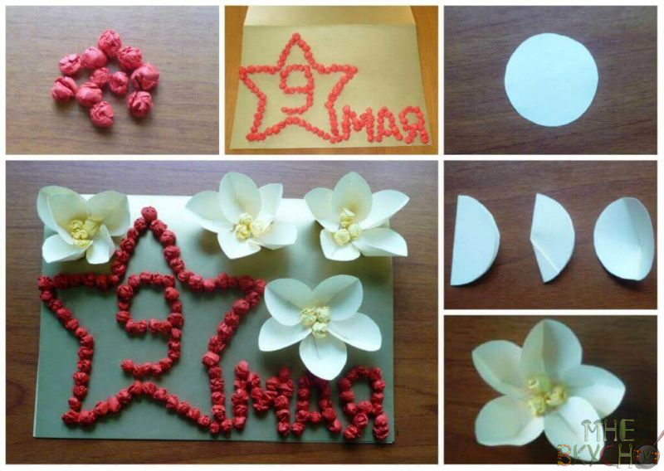

Вот парочка простых поделок в виде аппликаций.
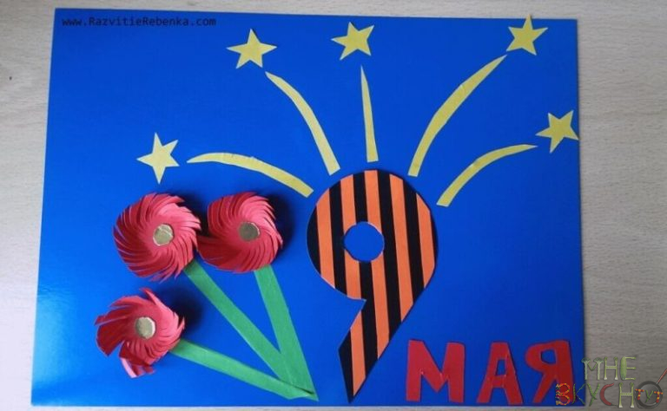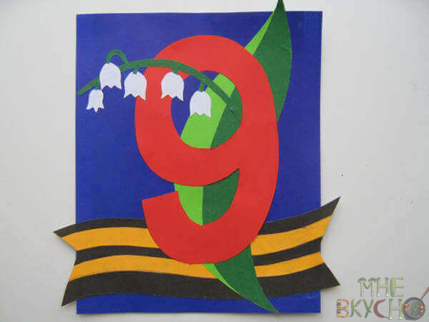
Упор делается на цифру 9. Она неплохо сочетается с цветами и полосатой лентой.
Открытки с бумажными цветами
Самый простой вариант украсить открытку, с которым справятся даже маленькие дети – это сделать аппликацию из цветной бумаги. А такую может сделать и ребенок. Гвоздики легко и просто можно сделать из цветной бумаги или салфеток.
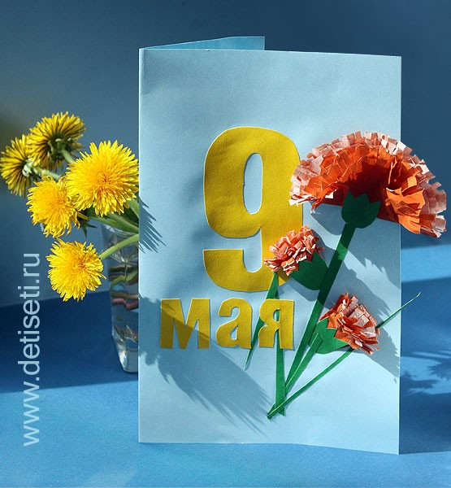
Открытка в технике ажурного вырезания
Открытки в технике вырезания хороши тем, что не требуют большого количества материалов и инструментов, достаточно будет цветной бумаги и канцелярского ножа. Данная техника не так проста в исполнении, но зато и результат выглядит очень эффектно!
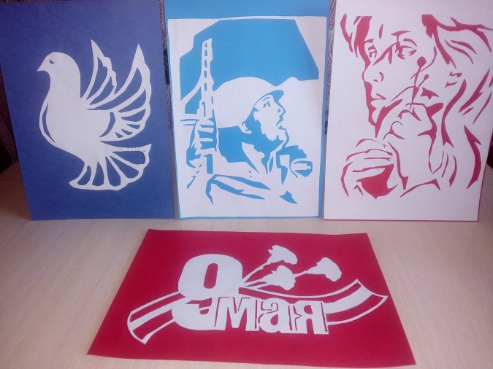
Для начала вырежьте самую простую открытку в виде звездной девятки по этому шаблону:
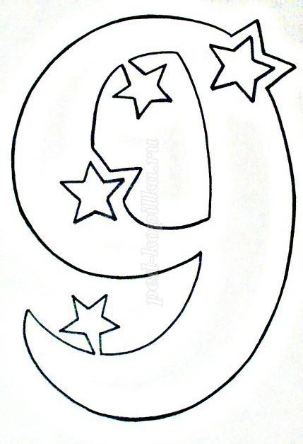
Открытка в виде фронтового треугольника
Поздравление к 9 Мая можно написать и сложить в форме открытки-треугольника, которое будет напоминать фронтовые письма.
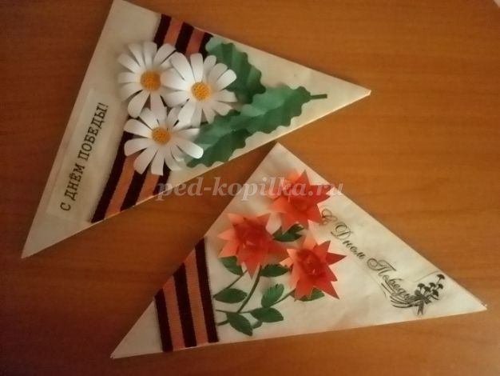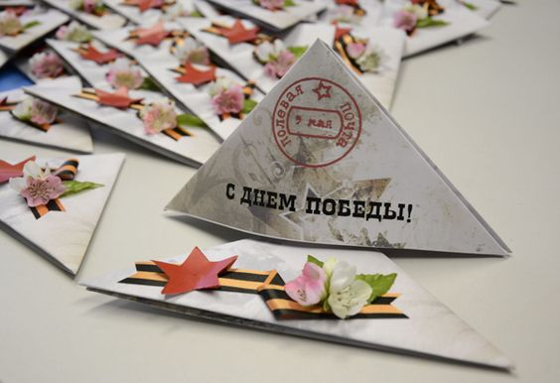

Можно украсить звездами, а можно цветами
Сложить его можно по нехитрой схеме:
